Муниципальное Дошкольное Образовательное Учреждение

Мостовский детский сад «Колосок»

**Сценарий квест-игры по формированию финансовой грамотности у детей дошкольного возраста.**

«КАК ЛИСИЦА ЗАЙЧИШКУ ОБМАНУЛА»

Составила: Глушкова Н.Н.

Мостовка

2022

**1. Актуальность разработки.**

Современное общество более требовательно и избирательно в игрушках для своих детей. Множественное разнообразие практически лишает детей воображения. Если 15-20 лет назад повсеместно использовались предметы – заместители, самодельные игрушки, то сейчас это в домашних условиях практических не используется. Магазины предлагают абсолютно любые игрушки.

Дошкольное учреждение так же не стоит на месте, а развивается в соответствии с современными стандартами. Использование ИКТ уже не ультрасовременный метод игр с детьми. На передний план выходят квест-игры. Если в младшем дошкольном возрасте игры требуют руководителя – педагога, то в старшем дошкольном возрасте дети могут играть и достигать цели игры самостоятельно. Педагог выступает лишь организатором, несет информационную нагрузку, учит детей договариваться между собой и работать в команде.

Помимо этого, ведущая деятельность детей, дошкольного возраста – игровая. Следовательно, дети, с удовольствуем, принимают участие в развлечениях и играх.

Дети сталкиваются с понятиями финансы с самого раннего возраста. Уже во второй ранней группе дети знают, что такое магазин, что игрушки и сладости покупают им в магазине. С удовольствием рассказывают, что и когда им купила мама. Формирование финансовой грамотности происходит дома и в дошкольном учреждении. Наша разработка направлена на расширение представлений детей о рыночной экономике, а именно: знакомство детей с новыми для них понятиями семейный бюджет, доходы и расходы. Учить наглядному представлению из чего формируется семейный бюджет. Дать представление детям о том, куда тратятся деньги, какие бывают обязательные платежи, а какие платежи необязательны. Воспитывать у детей чувство нематериальной ценности, учить видеть то, что не все продается и покупается, бывают такие вещи, которые не купишь за деньги. Ну, и самое главное, игровые мероприятия, направленные на развитие логики, а так же, для организации досуга детей.

**2. Технологическая карта.**

|  |  |
| --- | --- |
| Цель | Дать детям представление об основных понятиях рыночной экономики современного общества с помощью игровой деятельности. |
| Задачи | 1. Воспитывать чувство сопереживания, учить заступаться за слабых, бороться с несправедливостью;  2. Познакомить детей с новыми понятиями, наглядно показать, как ими пользоваться на практике;  3. Познакомить детей с обязательными и необязательными семейными тратами;  4. Воспитывать у дошкольников чувство нематериальной ценности;  5. Сформировать навыки командной работы; |
| Форма занятия | Квест-игра |
| Время занятия | 25-30 минут |
| Демонстрационный материал | Сундучок за 6 замками с деньгами для Зайчишки и угощением для детей. Коробка с надписью: «Семейный бюджет». Картинки «Доходы» и «Расходы». Задача (слайд) и решение (слайд) – продукты, оплата за сад и жилье, одежда, игрушки, развлечение и лечение. Картинки – можно купить и нельзя |
| Раздаточный материал | Разрезные картинки по теме – финансы (на 2 детей одна картинка).  Листочки размером с купюру и карандаши цветные. |
| Предварительная работа | Подготовка атрибутики, знакомство детей с понятиями зарплата, бюджет, доходы, расходы, банк, деньги, мошенничество. Сюжетно – ролевая игра «Магазин». |
| Методы и методические рекомендации | Наглядно-практические, игровые, словесные. Дети учатся работать в команде и индивидуально. Сопереживать, искать решение, думать. Для этого необходимо только направлять действия, а не диктовать рамки |

**3. Содержание игры.**

Игра состоит из двух основных этапов: театрализованного представления и заданий квеста. Группа детей представляет собой единую команду. Столы сдвинуты так, чтобы все были едины и в одинаковых условиях, могли совещаться между собой. По каждому заданию дети рассматривают вещи, помогают Зайчишке, воспитатель ведет аккуратную направляющую работу.

*Театрализованное представление. Сказка «Как Лисица Зайчишку обманула»*

По поляне скачет радостный Зайчишка

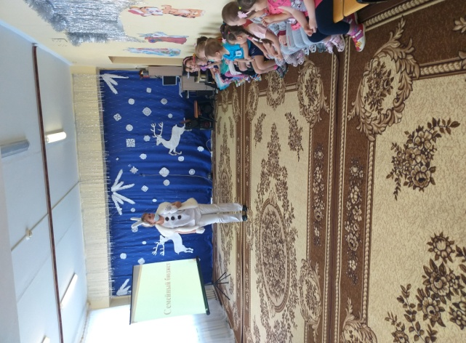

На встречу ему выбегает Лисица. Зайчишка останавливается и совершенно бесстрашно заговаривает с незнакомкой. А Лисице только того и надо.

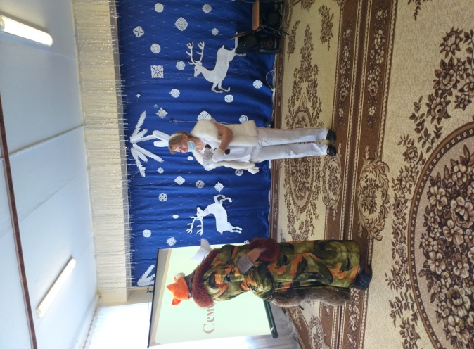

**Зайчишка:** Здравствуйте, тетя. А вы кто? Как вас зовут?

**Лисица:** Здравствуй, милый. Я самая красивая и самая добрая жительница этого леса Лисица. Хожу, прогуливаюсь, смотрю, как лесные жители поживают. А ты кто?

**З:** А я Зайчишка, бегу в магазин, мне мама Зайчиха дала деньги, чтобы я себе купил все, что захотел!

**У** Лисицы загорелись глаза, он радуется.

**Л:** Зайчишка, а пошли, я тебя провожу. Ведь ты такой маленький, такой хорошенький, такой добренький. А давай я твои денежки понесу, они, наверное, такие тяжелые??

Зайчишка, не ожидая подвоха, отдает деньги Лисице. Лисица, обрадовшись, прячет деньги, и говорит «волшебные» слова:

**Л:** Крамбу-чамбу ррррр! Ой, а твои деньги куда-то исчезли!!!!

**З:** (начинает плакать) Тетя Лисицаааа, Отдайте мои денежкииии, я себе морковочкуууу хотел купииить!!

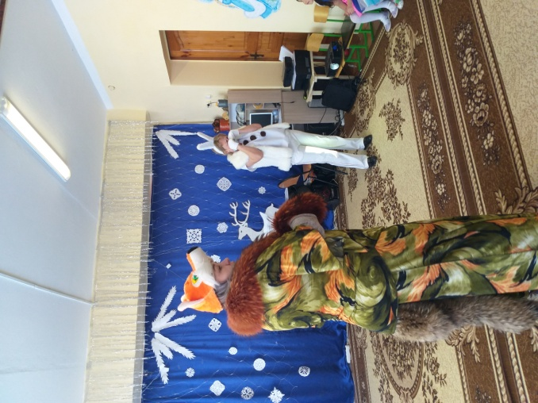

**Л:** У меня нет твоих денег, и вообще, кыш отсюда, пока я тебя не съела! (пугает его)

Тут входит воспитатель в группу.

**В:** Зайчишка, ты почему плачешь? Детки, почему Зайчишка плачет? (дети рассказывают) Это правда Лисица?

**Л:** Нет, ничего не знаю, ничего не видела. (отворачивается, поджав руки)

**В:** Отдай деньги Зайчишке!

**Л**: Они исчезли. Я их заколдовала. И теперь они за шестью замками в этом сундуке. Если вы и ваши детки пройдут и решат все мои задания, то тогда так и быть, расколдуете ваши денежки!

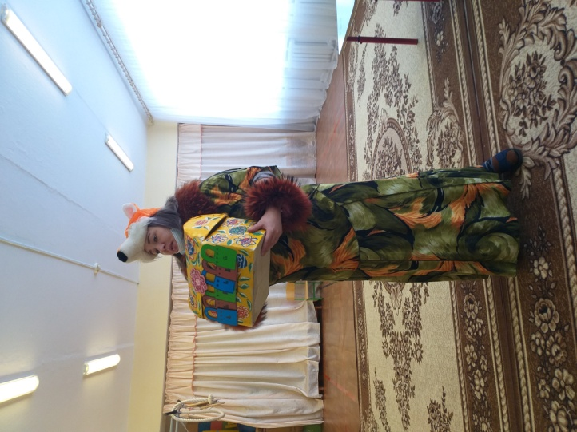

**В:** Ребята, мы поможем Зайчишке? (ответы детей) Тогда мы готовы!

*Задания игры.*

**Л:** Для того, чтобы сорвать первый замок с сундучка, вам необходимо отгадать загадки. А загадки не простые, самые, что ни на есть, денежные!

***

Будут целыми, как в танке,

Сбереженья ваши в ...(банке)

***

Из какого аппарата

Выдаётся нам зарплата? (банкомат)

***

И врачу, и акробату

Выдают за труд ... (зарплату)

***

За сметану, хлеб и сыр

В кассе чек пробьёт ...(кассир, продавец)

***

Чтоб хранить свои доходы

На карманные расходы,

Хрюшка требуется мне,

Та, что с дыркой на спине. (копилка)

***

Эта резвая купчиха

Поступает очень лихо!

В телевизор залезает

И товары предлагает:

От компьютеров до хлама.

Имя у нее ...(реклама)

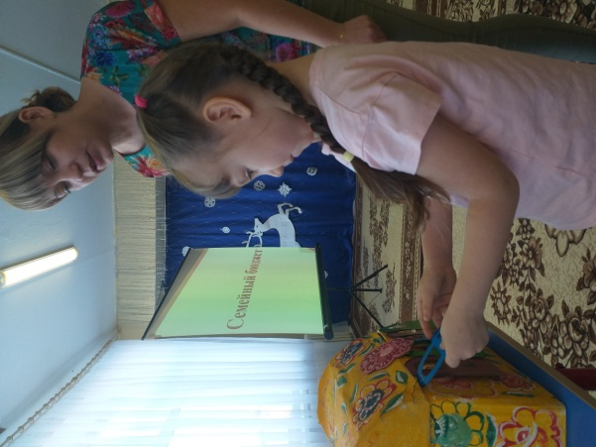

**Л:** Ну вот вы и сорвали первый замок. Взамен я вам даю такой предмет – это семейный бюджет! Чтобы пройти дальше, вам надо сначала разобраться с этим предметом! (вручает коробку воспитателю и смеясь, отходит)

**В:** (вертит в руках коробку) Ребята, что же с этим бюджетом делать? (дети предлагают варианты – пока не попадется вариант «открыть»). Давайте откроем, тут две картинки. Что на них? Смотрите, это доходы и расходы. Вам нужно выбрать верный вариант! (Наглядно показываем, что доходы – это поступления в семейный бюджет, расходы – это траты из семейного бюджета)

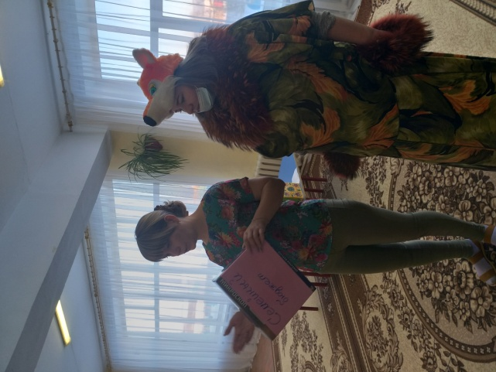

**Дети:** Доходы – это деньги, которые поступают в семейный бюджет, а расходы – это деньги, которые используются на покупки!

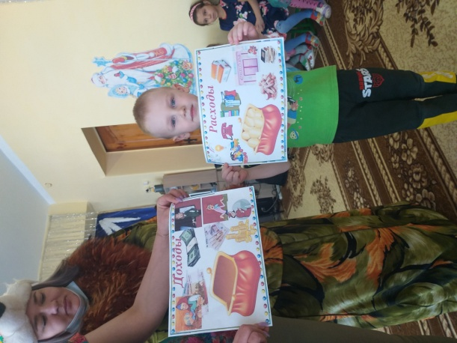

**Л:** Ох, ну все-то вы умеете! Разобрались с этим заданием! Сорвали второй замок, но там их еще о-го-го сколько! Вот вам следующее: самая настоящая задача!

**В:** В Лесу живет семья Ёжиковых. Мама Ежиха, папа Ёж и сын Ежонок. Мама и папа получили зарплату. Сын ходит в лесной садик. Как им потратить их семейный бюджет? Чтобы сорвать третий замок, ребята, надо найти все правильные ответы!

(ответы детей, по мере угадывания, появляются картинки с правильными ответами)

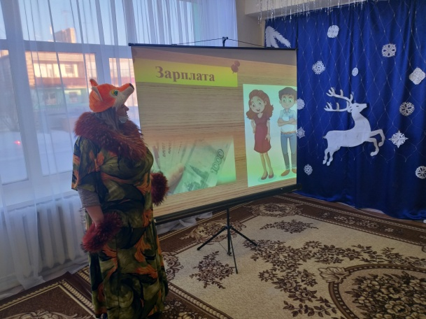

**Л:** Ох вы, какие нехорошие дети!!! Сорвали и третий замок! Но сейчас вам ни за что не расколдовать четвертый замок!

**В:** Ребята, теперь у нас очень сложное задание. Наша игра называется «Все ли можно купить?» Сейчас вы все встанете со своих мест, и на предложенные картинки будете подпрыгивать, если можно купить, и прятаться – присаживаться, если нельзя! (картинки, реакция детей)

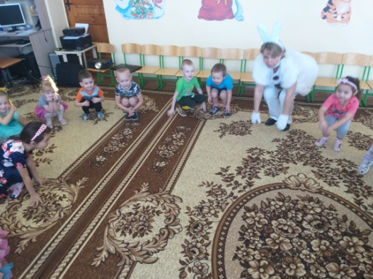

**Л:** Вы же почти проиграли!!! Я была уверена, что вы не сможете сорвать замок! Но смотрите, с каждым разом задания все труднее и труднее! Если вы не соберете картинки – пароли, и не отгадаете, что это, то вам ни за что не выиграть!

**В, дети и З:** Мы справимся! Давай свои картинки! (на двоих детей по одной разрезанной картинке, кто собрал, отвечает, что это)

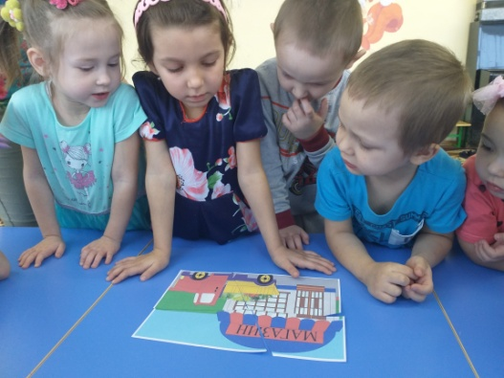

**Л:** И пятый замок сорвали, остался последний!

**В:** А вы знаете, почему Лисица так нас боится? Потому что она самая настоящая мошенница! Финансовая мошенница, которая обманула бедного Зайчишку, отобрала его деньги не силой, а хитростью. А мы честные ребята, и деньги будем зарабатывать честным трудом! Но пока мы еще маленькие, то можем свои деньги нарисовать. (рисуем деньги) и купим у Лисицы сундучок!

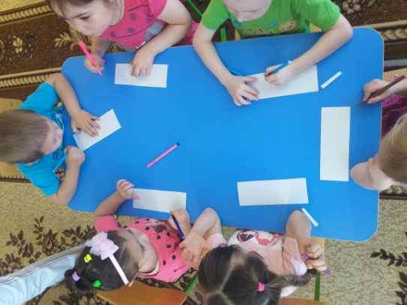

**Л:** (заходит, видит много денег у ребят) ОООО, как у вас много денежек! А вы что с ними делать хотите?

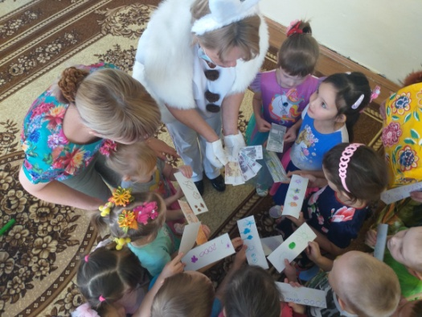

**Д:** Мы хотим купить у тебя сундучок, это наши честно нарисованные деньги!

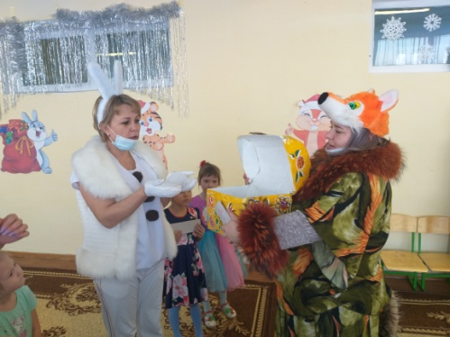

**Л:** Ну хорошо, вы победили (срывает последний замок). Прости меня, Зайчишка! Я больше не буду! Держите ваш сундучок, вот твои деньги, а это вам, ребята! Я теперь продавец, а вы мои покупатели (покупают угощение).

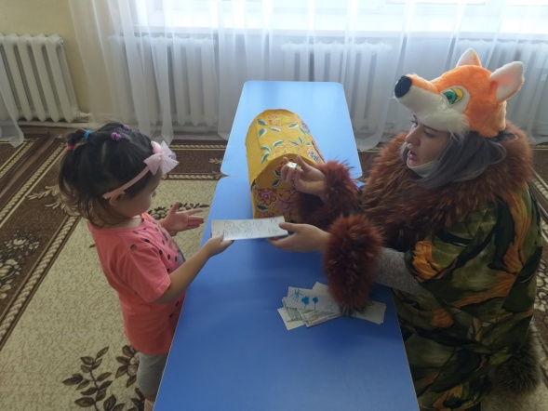

**В, Д:** До свидания!

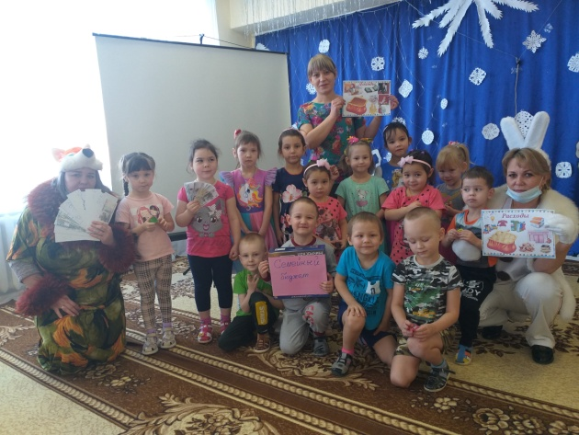

**4. Приложения.**

Примерные образцы материалов. Педагоги самостоятельно выбирают подходящие предметы.

Костюмы зайца и лисы

Сундучок за 6 замками с деньгами для Зайчишки и угощением для детей